
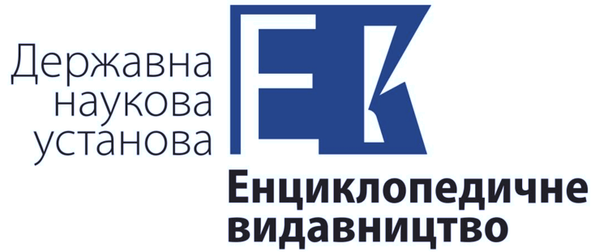

ПРОГРАМА
Всеукраїнської наукової конференції

ЕНЦИКЛОПЕДИСТИКА В УМОВАХ ІНФОРМАЦІЙНО-КОГНІТИВНОЇ ВІЙНИ: ВИКЛИКИ, СТРАТЕГІЇ, ПЕРСПЕКТИВИ

23 вересня 2026 р.
м. Київ

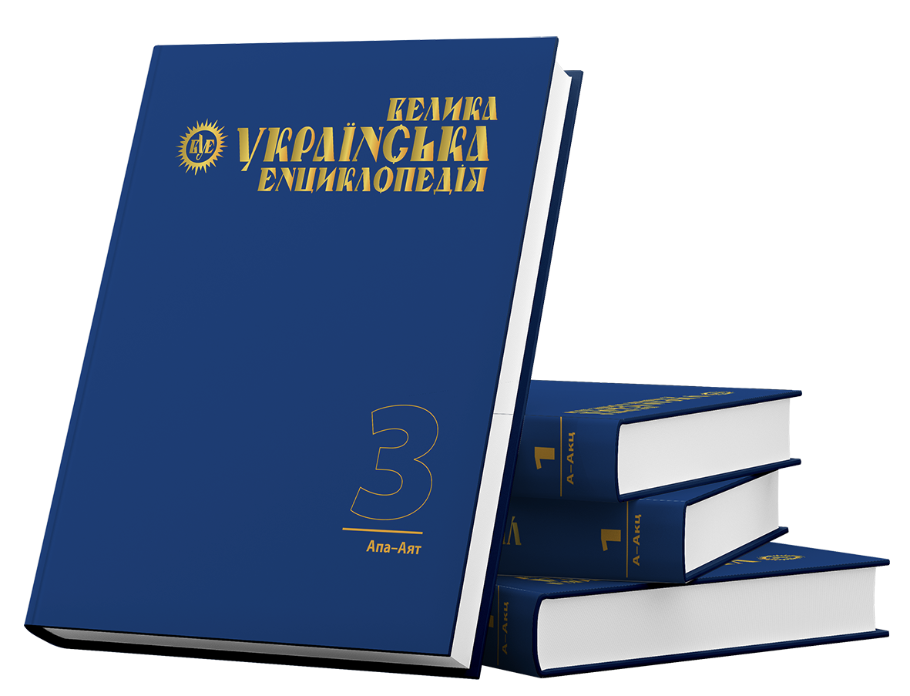

ДЕРЖАВНА НАУКОВА УСТАНОВА
«ЕНЦИКЛОПЕДИЧНЕ ВИДАВНИЦТВО»

ПРОГРАМА

Всеукраїнської наукової конференції

ЕНЦИКЛОПЕДИСТИКА В УМОВАХ
ІНФОРМАЦІЙНО-КОГНІТИВНОЇ ВІЙНИ:
ВИКЛИКИ, СТРАТЕГІЇ, ПЕРСПЕКТИВИ

Місце проведення:
Державна наукова установа «Енциклопедичне видавництво»
(м. Київ, вул. Б. Хмельницького, 51-а)

23 вересня 2026 р.

Форма участі: дистанційна
Посилання на долучення до конференції в ZOOM:
https://us04web.zoom.us/j/72018083617?pwd=Lzeghx6pDscxxbBa1mHCahrPaVgi0z.1

Регламент роботи:
Початок реєстрації: 11:55.
Початок: 12:00.
Виступ: до 15 хвилин.
Участь у дискусії (запитання, коментарі): до 3 хвилин.

ВІДКРИТТЯ КОНФЕРЕНЦІЇ

ВІТАЛЬНЕ СЛОВО:

ЧЕРВАК Богдан Остапович, перший заступник Голови Державного комітету телебачення і радіомовлення України

БЕРЕГОВА Олена Миколаївна, доктор мистецтвознавства, професор, член-кореспондент НАМ України, директор Інституту культурології Національної академії мистецтв України

САГАН Олександр Назарович, доктор філософських наук, професор, завідувач відділення релігієзнавства Інституту філософії імені Г. С. Сковороди

КИРИДОН Алла Миколаївна, доктор історичних наук, професор, заслужений діяч науки і техніки України, в.о. директора Державної наукової установи «Енциклопедичне видавництво»

ПЛЕНАРНЕ ЗАСІДАННЯ

ТРОЯН Сергій Станіславович, доктор історичних наук, професор, професор кафедри міжнародних відносин і стратегічних студій Національного університету «Київський авіаційний інститут»; професор Жешувського університету (Республіка Польща).
Шостий домен війни: когнітивне протистояння в рамках російсько-української війни

ЛИСЕНКО Олександр Євгенович, доктор історичних наук, професор, член-кореспондент НАН України, завідувач відділу Інституту історії України НАН України
Війна і соціальна диференціація українського суспільства: нові якості і виклики

УДОД Олександр Андрійович, доктор історичних наук, професор, член-кореспондент НАН України і НАПН України, завідувач відділу української історіографії Інституту історії України НАН України
Прикладна історія: від академічного знання до суспільної практики

ВЕНГЕРСЬКА Вікторія Олексіївна, доктор історичних наук, професор, професор кафедри історії України Житомирського державного університету ім. Івана Франка
Енциклопедія як інструмент конструювання образу українця у XIX–XXI ст.: імперські практики та деколонізація знання

ВЕЧЕРСЬКИЙ Віктор Васильович, кандидат архітектури, начальник відділу архітектурної та містобудівної спадщини Інституту культурної спадщини, старший науковий співробітник відділу соціогуманітарних, природничих, технічних наук Державної наукової установи «Енциклопедичне видавництво»
Українські ранньомодерні архітектурні «репарації» як матеріальне засвідчення державницької традиції: репрезентація у ВУЕ

КУДРЯЧЕНКО Андрій Іванович, доктор історичних наук, професор, член-кореспондент НАН України, директор Державної установи «Інститут всесвітньої історії НАН України»
Про стан та перспективи підготовки Енциклопедії «Видатні німці України»

ГРИНЕВИЧ Людмила Володимирівна, доктор історичних наук, старший науковий співробітник, провідний науковий співробітник Інституту історії України НАН України
Цифрова енциклопедія як система знань: про концептуальні засади побудови «Енциклопедії Голодомору та інших голодів в історії України і світу»

ВОРТМАН Дмитро Якович, картограф, науковий редактор проєкту «Енциклопедія історії України», інженер відділу спеціальних галузей історичної науки та електронних інформаційних ресурсів Інституту історії України НАН України
Від палеоліту до російсько-української війни: з досвіду укладання карт для «Енциклопедії історії України»

ЧАДЮК Олеся Миколаївна, кандидат філологічних наук, головний редактор Видавничого дому «Академперіодика» НАН України
Створення «Енциклопедії історії України» як синергія команд авторів, редакторів і видавців

КАСЯН Людмила Григорівна, завідувач відділу «Будинок-музей М. К. Заньковецької» Музею театрального, музичного та кіномистецтва України
Роль енциклопедичного дискурсу та музею як місця пам’яті Марії Заньковецької в системі протидії інформаційно-когнітивним впливам та формуванні освітнього простору

ПРЕЗЕНТАЦІЯ ВИДАНЬ
«ВЕЛИКОЇ УКРАЇНСЬКОЇ ЕНЦИКЛОПЕДІЇ»:

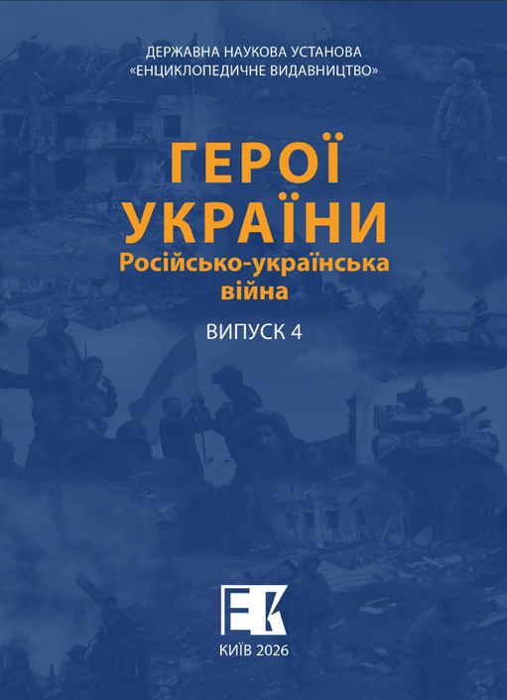 | 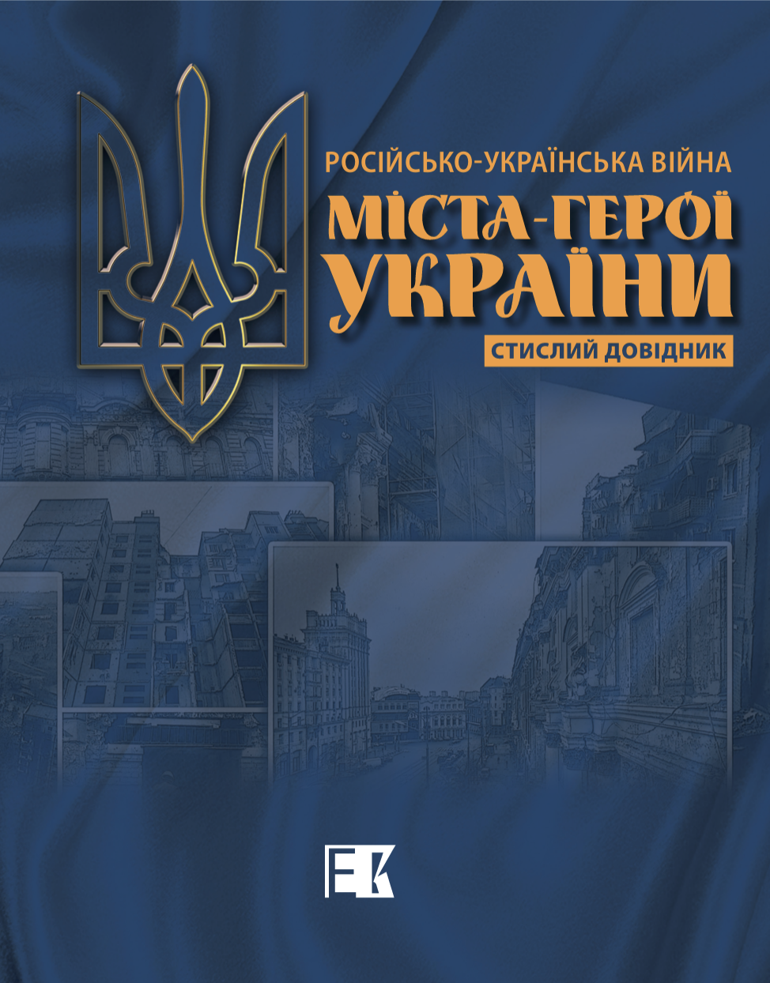
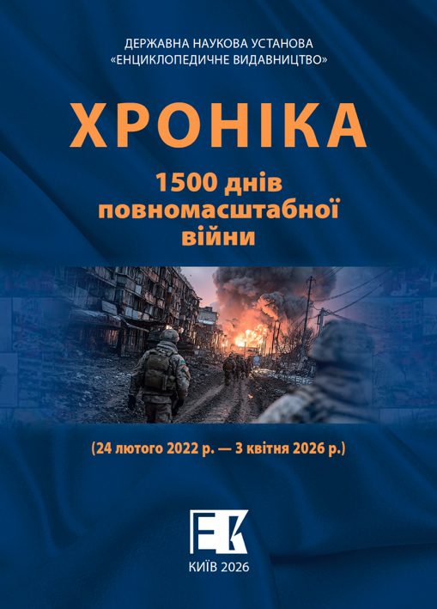 | 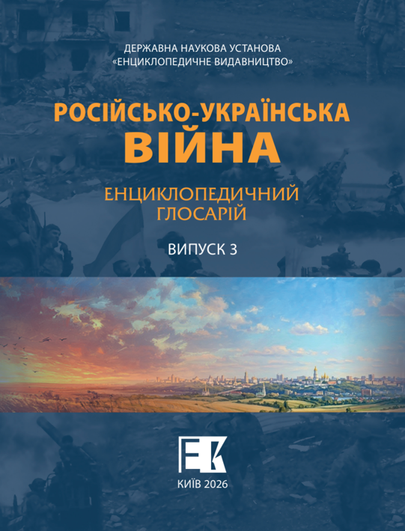

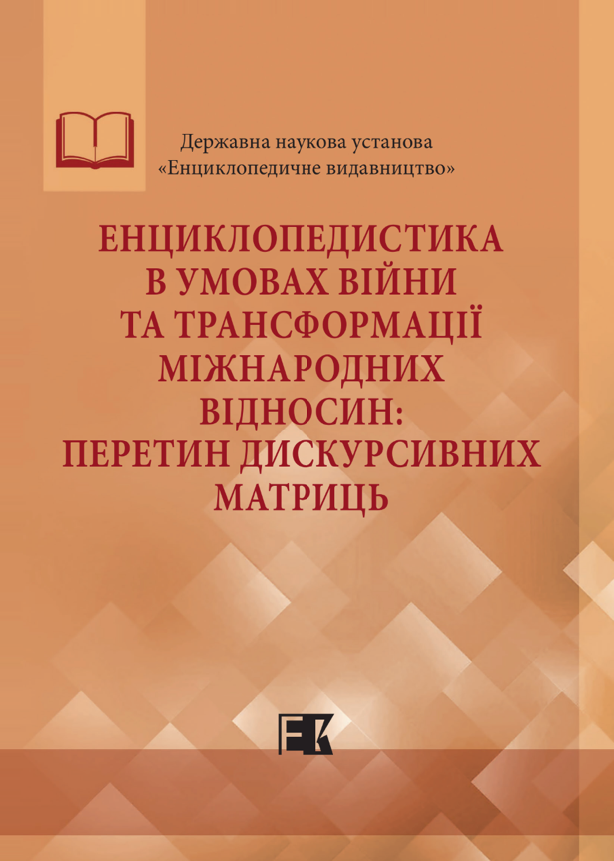

Енциклопедистика в умовах війни та трансформації міжнародних відносин: перетин дискурсивних матриць. Монографія / Заг. ред. д. і. н., проф. А. Киридон. Київ : Державна наукова установа «Енциклопедичне видавництво», 2026. 328 с. ISBN 978-617-8272-16-6

У підготовленій монографії здійснено спробу концептуального поєднання енциклопедистики, студій війни, деколоніальних студій, теорії міжнародних відносин, інформаційної безпеки, когнітивних досліджень тощо. Автори пропонують розгляд проблемного поля енциклопедистики як простору перетину дискурсивних матриць, де відбувається не тільки накопичення інформації, а й відбір, класифікація, контекстуалізація та інституційна легітимація знань. Запропонований підхід дозволяє перейти від розуміння енциклопедії як завершеного продукту до розуміння її як динамічної інституційної системи виробництва та легітимації знань. Видання розраховане на науковців, викладачів, студентів та всіх, хто цікавиться питаннями енциклопедистики й становленням знаннєвої парадигми в енциклопедійному вимірі.
ПАНЕЛЬ № 1
Тема дискусії: ЕНЦИКЛОПЕДИЧНЕ ЗНАННЯ В ПРОСТОРІ СУЧАСНОЇ НАУКИ ТА ІНФОРМАЦІЙНОЇ КУЛЬТУРИ

АРІСТОВА Алла Вадимівна, доктор філософських наук, професор, завідувач відділу соціогуманітарних, природничих, технічних наук Державної наукової установи «Енциклопедичне видавництво»
Оксфордська «Енциклопедія нових релігій»: підходи до «альтернативної духовності»

ВОРТМАН Дмитро Якович, картограф, науковий редактор проєкту «Енциклопедія історії України», інженер відділу спеціальних галузей історичної науки та електронних інформаційних ресурсів Інституту історії України НАН України
Від палеоліту до російсько-української війни: з досвіду укладання карт для «Енциклопедії історії України»

ДЕМЧУК Руслана Вікторівна, доктор культурології, доцент, професор кафедри культурології Національного університету «Києво-Могилянська академія», завідувач відділу культурно-цивілізаційних досліджень Інституту культурології Національної академії мистецтв України
Колапсологія в просторі сучасного гуманітарного знання

ПЕТРУХА Ніна Миколаївна, кандидат економічних наук, доцент, учений секретар Державної наукової установи «Енциклопедичне видавництво»
Економічна термінологія повоєнного відновлення як об’єкт енциклопедичної систематизації та наукової верифікації

САНЖАРЕВСЬКИЙ Олег Іванович, кандидат історичних наук, доцент, доцент кафедри національної безпеки та політології Національного університету «Острозька Академія»
Технологічна трансформація поля бою: досвід Азербайджану в Карабаському конфлікті

ЧАДЮК Олеся Миколаївна, кандидат філологічних наук, головний редактор Видавничого дому «Академперіодика» НАН України
Створення «Енциклопедії історії України» як синергія команд авторів, редакторів і видавців

ПАНЕЛЬ № 2
Тема дискусії: УКРАЇНСЬКА ЕНЦИКЛОПЕДИСТИКА: ІДЕНТИЧНІСТЬ, ПАМʼЯТЬ, КУЛЬТУРНА СПАДЩИНА

БЕРЕГОВА Олена Миколаївна, доктор мистецтвознавства, професор, член-кореспондент НАМ України, директор Інституту культурології Національної академії мистецтв України
Енциклопедичні ресурси як інструмент національної безпеки: стратегія репрезентації української культурної спадщини в умовах війни

БІЛОЗЕРСЬКИЙ Леонід Олегович, аспірант кафедри всесвітньої історії та міжнародних відносин Черкаського національного університету імені Богдана Хмельницького
Енциклопедичне знання як інструмент формування історичної пам’яті та національної ідентичності

ВЕЧЕРСЬКИЙ Віктор Васильович, кандидат архітектури, начальник відділу архітектурної та містобудівної спадщини Інституту культурної спадщини, старший науковий співробітник відділу соціогуманітарних, природничих, технічних наук Державної наукової установи «Енциклопедичне видавництво»
Українські ранньомодерні архітектурні «репарації» як матеріальне засвідчення державницької традиції: репрезентація у ВУЕ

ГАЙКО Геннадій Іванович, доктор технічних наук, професор, професор Національного технічного університету України «Київський політехнічний інститут імені Ігоря Сікорського», Державна наукова установа «Енциклопедичне видавництво»
Українські імена в історії техніки – особливості енциклопедичного контенту

ДЕМЕЩЕНКО Віолетта Валеріївна, кандидат історичних наук, доцент, завідувач відділу Інституту культурології Національної академії мистецтв України
Особливості розвитку українського кінематографу другої половини ХХ ст.

ДОМОРОСЛИЙ Валентин Іванович, кандидат історичних наук, доцент, доцент кафедри історії та культури України Уманського національного університету
Отаманщина та її прояви на Уманщині у 1919–1920 рр.

ІВАНЕНКО Анатолій Олександрович, кандидат історичних наук, доцент, завідувач науково-методичного відділу охорони культурної спадщини Національного історико-етнографічного заповідника «Переяслав», старший науковий співробітник відділу соціогуманітарних, природничих, технічних наук Державної наукової установи «Енциклопедичне видавництво»
Енциклопедичні знання як чинник збереження та відтворення національної ідентичності в умовах гібридної війни

КОЗИРСЬКИЙ Володимир Глібович, кандидат фізико-математичних наук, старший науковий співробітник, старший науковий співробітник Інституту теоретичної фізики ім. М. М. Боголюбова НАН України
ТИМОЧКО Микола Дмитрович, кандидат фізико-математичних наук, старший науковий співробітник, старший науковий співробітник Інституту фізики напівпровідників імені В. Є. Лашкарьова НАН України, молодший науковий співробітник відділу соціогуманітарних, природничих, технічних наук Державної наукової установи «Енциклопедичне видавництво»
ШЕНДЕРОВСЬКИЙ Василь Андрійович, доктор фізико-математичних наук, професор, провідний науковий співробітник Інституту фізики НАН України
Українська енциклопедистика у війні: утвердження самототожности

КОЛЯСТРУК Ольга Анатоліївна, доктор історичних наук, професор, професор кафедри культури, методики навчання історії та спеціальних історичних дисциплін Вінницького державного педагогічного університету ім. М. Коцюбинського
Культура знання як основа національної громадянської ідентичності

КОСТЮК Майя Володимирівна, кандидат історичних наук, доцент, доцент Уманського національного університету
Культурна спадщина та національна памʼять в українських енциклопедичних проєктах: виклики часу

КОСЯК Світлана Михайлівна, кандидат історичних наук, доцент, кафедри соціальних і гуманітарних дисциплін Навчально-наукового інституту цивільного захисту Національного університету цивільного захисту України
Культурна спадщина як детермінанта формування колективної пам’яті та національної ідентичності українського суспільства

КУЗНЕЦЬ Тетяна Володимирівна, доктор історичних наук, професор, в.о. завідувача кафедри історії та культури України Уманського національного університету
Військове мистецтво українського козацтва у «Великій українській енциклопедії»

КУШНІР Людмила Миколаївна, кандидат географічних наук, доцент, Комунальний заклад «Розсошенська гімназія Щербанівської сільської ради Полтавського району Полтавської області»
КУШНІР Леонід Леонідович, кандидат економічних наук, доцент
З історії римо-католицьких громад Східного Поділля: село Капустяни на Гайсинщині

СЬОМКА Олена Петрівна, провідний редактор редакційно-видавничого відділу Державної наукової установи «Енциклопедичне видавництво»
Борис Плаксій. Цикл портретів «Творці Незалежності»

ФЕРЦОВИЧ Катерина Вадимівна, молодший науковий співробітник відділу соціогуманітарних, природничих, технічних наук Державної наукової установи «Енциклопедичне видавництво»
Володимир Кубійович і створення «Енциклопедії українознавства»

ЧУЧАЛІН Олександр Петрович, доктор історичних наук, професор, професор кафедри історії та культури України Уманського національного університету
Українська енциклопедистика: конструювання образу України крізь призму пам’яті, знання та культурної спадщини

ПАНЕЛЬ № 3
Тема дискусії: ЕНЦИКЛОПЕДІЯ В СИСТЕМІ ПРОТИДІЇ ДЕЗІНФОРМАЦІЇ ТА ІНФОРМАЦІЙНО-КОГНІТИВНИМ ВПЛИВАМ; ДЕКОЛОНІЗАЦІЯ ЕНЦИКЛОПЕДИЧНОГО ЗНАННЯ

БЕРЕЗЮК Тетяна Іванівна, провідний редактор науковий редакційно-видавничого відділу Державної наукової установи «Енциклопедичне видавництво»
Методологічна стійкість енциклопедистики: нові алгоритми верифікації джерел в умовах інтенсивних інформаційних вкидів

ВЕНГЕРСЬКА Вікторія Олексіївна, доктор історичних наук, професор, професор кафедри історії України Житомирського державного університету ім. Івана Франка
Енциклопедія як інструмент конструювання образу українця у XIX–XXI ст.: імперські практики та деколонізація знання

ВЕРБИЧ Наталія Сергіївна, кандидат філологічних наук, старший науковий співробітник Інституту української мови НАН України; молодший науковий співробітник відділу соціогуманітарних, природничих, технічних наук Державної наукової установи «Енциклопедичне видавництво»
Деколонізація мови: від мовної практики до правопису

ГАВРИЛИШИНА Наталія Анатоліївна, кандидат історичних наук, старший науковий співробітник відділу соціогуманітарних, природничих, технічних наук Державної наукової установи «Енциклопедичне видавництво»
«Енциклопедична верифікація як запобіжник когнітивним маніпуляціям у гуманітарній сфері (на прикладі «Великої української енциклопедії»)»

ГАЛЬЧЕНКО Світлана Іванівна, кандидат історичних наук, доцент, доцент кафедри всесвітньої історії та міжнародних відносин Черкаського національного університету імені Богдана Хмельницького
Енциклопедичне знання як ресурс протидії когнітивним впливам: український вимір

ЗЕМЗЮЛІНА Наталія Іванівна, доктор історичних наук, професор, професор кафедри всесвітньої історії та міжнародних відносин Черкаського національного університету імені Богдана Хмельницького
Енциклопедичне знання в умовах інформаційної війни: український досвід протидії історичним маніпуляціям

КАСЯН Людмила Григорівна, завідувач відділу «Будинок-музей М. К. Заньковецької» Музею театрального, музичного та кіномистецтва України
Роль енциклопедичного дискурсу та музею як місця пам’яті Марії Заньковецької в системі протидії інформаційно-когнітивним впливам та формуванні освітнього простору

КОБРІНА Лариса Володимирівна, кандидат хімічних наук, старший науковий співробітник відділу модифікації полімерів Інституту хімії високомолекулярних сполук НАН України, старший науковий співробітник відділу соціогуманітарних, природничих, технічних наук Державної наукової установи «Енциклопедичне видавництво»
«Велика українська енциклопедія» в системі національної безпеки: від деколонізації знань до утвердження ідентичності

КИРИДОН Алла Миколаївна, доктор історичних наук, професор, заслужений діяч науки і техніки України, в.о. директора Державної наукової установи «Енциклопедичне видавництво»
Енциклопедія в умовах інформаційно-когнітивної війни: від фіксації знань до формування пам’яттєвого дискурсу

КУЗНЄЦОВА Інна Володимирівна, кандидат філософських наук, доктор філософії (PhD, філософія), доцент, старший науковий співробітник, вчений секретар Інституту культурології Національної академії мистецтв України
Енциклопедистика, журналістика та мистецьке волонтерство: синергія у протидії інформаційно-когнітивним впливам

ПАСІЧНИК Сергій Леонідович, аспірант кафедри всесвітньої історії та міжнародних відносин Черкаського національного університету імені Богдана Хмельницького
Деколонізація енциклопедичного знання: український історичний наратив у сучасному інформаційному просторі

ПОДОЛЕЦЬ Катерина Вікторівна, молодший науковий співробітник відділу соціогуманітарних, природничих, технічних наук Державної наукової установи «Енциклопедичне видавництво»
Літературознавчі статті ВУЕ в умовах інформаційно-когнітивної війни

ТРОЯН Сергій Станіславович, доктор історичних наук, професор, професор кафедри міжнародних відносин і стратегічних студій Національного університету «Київський авіаційний інститут»; професор Жешувського університету (Республіка Польща).
Шостий домен війни: когнітивне протистояння в рамках російсько-української війни

ФЕДОТОВА Оксана Олегівна, доктор історичних наук, старший науковий співробітник, професор кафедри інформаційної діяльності Маріупольського державного університету
Конструювання радянського наративу: ідеологічні маркери та цензурні обмеження діяльності Головної редакції «УРЕ»

ЧОРНА Мар’яна Василівна, кандидат історичних наук, старший науковий співробітник відділу соціогуманітарних, природничих, технічних наук Державної наукової установи «Енциклопедичне видавництво»
Деколонізаційний дискурс сучасної енциклопедистики: повернення імен діячів українського музичного мистецтва

ЧМІЛЬ Ганна Павлівна, доктор філософських наук, професор, академік НАМ України, провідний науковий співробітник Інститут культурології НАМ України
Онтологія культурних прав як протидія інформаційно-когнітивним впливам
ПАНЕЛЬ № 4
Тема дискусії: ЦИФРОВА ЕНЦИКЛОПЕДИСТИКА ТА ШТУЧНИЙ ІНТЕЛЕКТ: МОЖЛИВОСТІ, РИЗИКИ, ПЕРСПЕКТИВИ

ГІРІК Сергій Іванович, кандидат історичних наук, старший науковий співробітник відділу соціогуманітарних, природничих, технічних наук Державної наукової установи «Енциклопедичне видавництво»
Ідеологізовані енциклопедичні проєкти і «отруєння даних»: вплив довідкових ресурсів країни-агресора і її союзників на LLM

ГРИНЕВИЧ Людмила Володимирівна, доктор історичних наук, старший науковий співробітник, провідний науковий співробітник Інституту історії України НАН України
Цифрова енциклопедія як система знань: про концептуальні засади побудови «Енциклопедії Голодомору та інших голодів в історії України і світу»

ЗЕМЗЮЛІН Єгор Артурович, аспірант кафедри всесвітньої історії та міжнародних відносин Черкаського національного університету імені Богдана Хмельницького
Цифрова енциклопедистика в умовах інформаційних конфліктів: проблема достовірності та верифікації знань

ІЛЛЯШЕНКО Вячеслав Юрійович, викладач Комунального закладу Сумської обласної ради «Сумський фаховий медичний коледж»
Перспективи доповненої реальності у статтях ВУЕ з хімії

КУПРІЄНКО Сергій Анатолійович, молодший науковий співробітник відділу соціогуманітарних, природничих, технічних наук Державної наукової установи «Енциклопедичне видавництво»
Мультимедійна платформа ВУЕ як інструмент формування та захисту національного інформаційного простору

НЕДАВНЯ Ольга Володимирівна, кандидат філософських наук, старший науковий співробітник, старший науковий співробітник відділення релігієзнавства Інституту філософії імені Г. С. Сковороди НАН України
Енциклопедична скарбниця релігієзнавчих знань для навчання української національної LLM: виклик часу

ПАНЕЛЬ № 5
Тема дискусії: ЕНЦИКЛОПЕДІЯ І СУСПІЛЬСТВО: НАУКОВА КОМУНІКАЦІЯ, ОСВІТА, ПОПУЛЯРИЗАЦІЯ ЗНАНЬ

БОЙКО Олександр Дмитрович, доктор політичних наук, провідний науковий співробітник Інституту політичних і етнонаціональних досліджень ім. І. Ф. Кураса НАН України
Основні чинники та механізми консолідації українського суспільства в умовах російсько-української війни: класифікація, зміст, проблеми.

ВОЛКОВ Сергій Михайлович, доктор культурології, професор, професор кафедри виконавських дисциплін №2 Київської муніципальної академії музики імені Р. М. Глієра
Енциклопедистика як освітній ресурс у мистецькій сфері: менеджери культурно-освітнього простору

ГАВРИШ Андрій Володимирович, кандидат технічних наук, доцент, старший науковий співробітник Видавничого дому «Академперіодика» НАН України
Академічна комунікація як форма популяризації досліджень

ГЛУХОВА Світлана Валентинівна, провідний науковий редактор редакційно-видавничого відділу Державної наукової установи «Енциклопедичне видавництво»
Поєднання наукового і науково-популярного стилю в енциклопедичній статті

ЄНІН Максим Наімович, кандидат соціологічних наук, доцент, завідувач кафедри соціології Національного технічного університету України «Київський політехнічний інститут імені Ігоря Сікорського», науковий співробітник відділу соціогуманітарних, природничих, технічних наук Державної наукової установи «Енциклопедичне видавництво»
Енциклопедистика як соціальний інститут: потенціал розвитку громадянського суспільства та оцінки аудиторії е-ВУЕ

ТОРОПЧИНОВА Катерина Леонідівна, науковий співробітник відділу соціогуманітарних, природничих, технічних наук Державної наукової установи «Енциклопедичне видавництво»
Роль «Великої української енциклопедії» в популяризації нових технологій і наукових досягнень українських учених

ЛИСЕНКО Олександр Євгенович, доктор історичних наук, професор, член-кореспондент НАН України, завідувач відділу Інституту історії України НАН України
Війна і соціальна диференціація українського суспільства: нові якості і виклики

УДОД Олександр Андрійович, доктор історичних наук, професор, член-кореспондент НАН України і НАПН України, завідувач відділу української історіографії Інституту історії України НАН України
Прикладна історія: від академічного знання до суспільної практики

ФАРЯТЬЄВА Лада Володимирівна, викладач КЗ СОР «Сумський фаховий медичний коледж»
Як навчити здобувачів-медиків відрізняти правду від фейків: англомовні енциклопедії проти маніпуляцій в інформаційній війні

ЯТЧЕНКО Анатолій Дмитрович, кандидат філософських наук, доцент, старший науковий співробітник Інститут культурології НАМ України
Філософія освіти в епоху когнітивних воєн: енциклопедистика і волонтерство як ресурс формування світогляду

ПАНЕЛЬ № 6
Тема дискусії: ПЕРСПЕКТИВИ РОЗВИТКУ УКРАЇНСЬКОЇ ЕНЦИКЛОПЕДИСТИКИ В УМОВАХ ГЛОБАЛЬНОГО ІНФОРМАЦІЙНОГО ПРОСТОРУ

БІТАЄВА Оксана Валентинівна, доктор філософії (PhD мистецтвознавство), доцент, заступник директора з науково – грантових питань Інституту культурології Національної академії мистецтв України
Енциклопедична репрезентація польського мистецтва: від культурної спадщини до сучасного інформаційного простору

ЗАВ’ЯЛОВА Людмила Володимирівна, кандидат біологічних наук, старший науковий співробітник Інституту ботаніки ім. М. Г. Холодного НАН України; старший науковий співробітник відділу соціогуманітарних, природничих, технічних наук Державної наукової установи «Енциклопедичне видавництво»
«Велика українська енциклопедія» як суб’єкт та інструмент формування національного інформаційного простору

ЗЕМЗЮЛІН Іван Артурович, аспірант філософії, соціальних та політичних наук Черкаського національного університету імені Богдана Хмельницького
Енциклопедистика і культурна дипломатія: українське знання як ресурс міжнародної комунікації

КАРАСЬ Ганна Василівна, доктор мистецтвознавства, професор, професор кафедри методики музичного виховання та диригування Карпатського національного університету імені Василя Стефаника
Оцифровані фонди архіву Осередку української культури й освіти у Вінніпегу (Канада) як ресурс збагачення української енциклопедистики

КУДРЯЧЕНКО Андрій Іванович, доктор історичних наук, професор, член-кореспондент НАН України, директор Державної установи «Інститут всесвітньої історії НАН України»
Про стан та перспективи підготовки Енциклопедії «Видатні німці України»

СОЛОШЕНКО Вікторія Віталіївна, кандидат історичних наук, доцент, заступник директора з наукової роботи Державної установи «Інститут всесвітньої історії НАН України»
Онлайн-Енциклопедія культури та історії німців Східної Європи: концептуальні засади та можливості співпраці

ТІТІКА Олена Олександрівна, кандидат історичних наук, доцент, доцент кафедри всесвітньої історії та міжнародних відносин Черкаського національного університету імені Богдана Хмельницького
Енциклопедична дипломатія: потенціал енциклопедичного знання у формуванні міжнародного образу України

КОНТАКТИ

Офіційний сайт Державної наукової установи «Енциклопедичне видавництво»: https://ev.vue.gov.ua/

Портал «Великої української енциклопедії»: https://vue.gov.ua/

Сторінка Державної наукової установи «Енциклопедичне видавництво» у Facebook: https://www.facebook.com/ev.vue.gov.ua

Сторінка «Великої української енциклопедії» у Facebook: https://www.facebook.com/vue.gov.ua

Телеграм-канал енциклопедії, скануйте код нижче та приєднуйтеся:


Стати автором «Великої української енциклопедії» – легко! Реєструйтесь та долучайтесь до великої родини
проєкту національної ваги!

https://vue.gov.ua/ВУЕ:Допомогти_проєкту

